Metaanaliza

Scopul lucrării:
- Dobândirea abilităţilor de a înțelege rezultatele unei metaanalize
Utilitate:
- Înțelegerea rezultatelor metaanalizelor, pentru documentarea bibliografică, respectiv în realizarea metaanalizelor în cadrul referatelor sistematice, pentru teză, cercetări personale, practica clinică.
Introducere
Metaanalizele pot fi considerate metode statistice de a uni rezultatele mai multor studii originale care încearcă să răspundă la aceeași întrebare, într-un rezultat unic.
Metaanalizele utilizează un indicator numit talia efectului, care este calculat pentru fiecare studiu în parte, și apoi se calculează o talie a efectului tuturor studiilor analizate. Acest indicator poate fi: rația șansei (în engleză - OR), riscul relativ (în engleză – RR – relative risk), rația hazardului (în engleză – HR – hazard ratio), media sau procentul unei caracteristici (inclusiv sensibilitatea, specificitatea, valoarea predictivă pozitivă sau negativă), diferența între două medii sau între două procente, ....
Eroarea sistematică de publicare reprezintă neincluderea în metaanaliză sau în referat sistematic a unor studii care nu au fost publicate, și asta poate duce la distorsionarea rezultatelor și îndepăratarea de adevăr. Se poate evalua prin teste statistice (precum testul Egger, testul regresiei statistice pentru asimetria graficului de tip pâlnie), sau printr-un grafic pâlnie (funnel plot – în care este sugerată de o asimetrie). Este dificil însă de evaluat, iar faptul că de multe ori sunt puține studii, puterea testelor care încearcă să o identifice și a oricărei metode de evaluare este redusă (ex. sub 10 studii). Graficul pâlnie este utilizat pentru identificarea erorii sistematice de publicare. O asimetrie importantă sugerează posibilitatea apariției de eroare sistematică de publicare. Studiile cu mulți subiecți (cele de sus) sunt apropiate de valorile taliei efectului, cele cu puțini sunt tot mai îndepărtate dar în mod aproximativ simetric distribuite)
Heterogenitatea. Pentru evaluarea grafică a heterogenității se poate folosi graficul pădure (în engleză – forest plot) – în situația în care liniile corespunzătoare intervalelor de încredere se suprapun este sugerată omogenitatea rezultatelor, în caz contrar este sugerată heterogenitatea rezultatelor.
Indicele de inconsistență I² (în engleză - inconsistency) poate fi folosit pentru a evalua gradul de heterogenitate între studii, valorile apropiate de 0% indicând o heterogenitate redusă și valorile apropiate de 100% heterogenitate ridicată. Nu există intervale de delimitare clare, însă, orientativ, se pot folosi următoarele valori de ghidare, ținându-se cont și de intervalul de încredere al lui I² și de rezultatul testului statistic pentru evaluarea heterogenității (Higgins JPT, Green S (editors). Cochrane Handbook for Systematic Reviews of Interventions Version 5.1.0 [updated March 2011]. The Cochrane Collaboration, 2011. Available from www.handbook.cochrane.org.):
- 0% - 40% - heterogenitate probabil fără importanță
- 30% - 60% - poate sugera heterogenitate moderată
- 50% - 90% - poate sugera heterogenitate importantă
- 75% - 100% - poate sugera heterogenitate foarte importantă
Testul statistic pentru heterogenitate trebuie interpretat cu grijă, întrucât frecvent numărul de studii din metaanalize este mic și astfel puterea testului este mică. De aceea, în locul pragului de semnificație statistică de 0,05 se poate folosi ca prag de semnificație 0,10.

Scenariu:
Vă gândiți să realizați un referat sistematic cu meta-analiză pentru teza dumneavoastră. Pentru a învăța cum anume se lucrează pentru un astfel de tip de studiu, căutați un exemplu în literatură.
Realizaţi o căutare pe internet. Găsiţi un articol, de tip referat sistematic cu meta-analiză. (Henney AE, Gillespie CS, Alam U, Hydes TJ, Mackay CE, Cuthbertson DJ. High intake of ultra-processed food is associated with dementia in adults: a systematic review and meta-analysis of observational studies. J Neurol. 2024 Jan;271(1):198-210. doi: 10.1007/s00415-023-12033-1.)
Studiul are ca scop evaluarea legăturii dintre consumul de alimente ultraprocesate și demență în cadrul unui referat sistematic cu meta-analiză, realizat pe studii de tip observațional.
Vă gândiți să exersați realizarea unei meta-analize ca a celei din studiu, pentru ca mai apoi, după ce vă veți stabili propriul subiect de studiat (diferit de al articolului găsit) să puteți să faceți analize similare.
Extrageți datele din articol și le treceți în fișierul Excel BD_Meta_Ro_J.xlsx (CTRL+clic pentru a downloada fișierul).

Graficul pădure (Forest plot) din articol este prezentat mai jos - riscul relativ de demență asociat cu consumul de alimente ultraprocesate, comparativ cu alimentația standard, în 10 studii (4 cohorte prospective, 4 cohorte retrospective, un studiu caz martor și unul transversal) publicate, incluzând 867316 participanți și 5525 cazuri de demență. Rezultatele sunt prezentate prin riscul relativ (RR) cu interval de încredere 95%. Rezultatul final al metaanalizei a oferit P < 0.01; iar testul de heterogenitate: I² = 97%, P < 0.01)
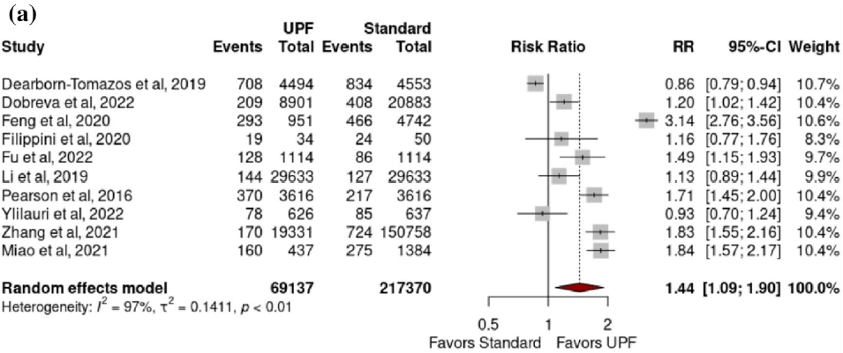
Fig. 1 Grafic pădure (forest plot) pentru studiile privind legătura consumul de alimente ultraprocesate și demență (UPF – alimente ultra procesate, RR, riscul relativ, CI, interval de încredere)

Cerințe
- Precizați dacă heterogenitatea studiilor a fost statistic semnificativă
- Da/nu
- Respectiv precizați cât de importantă este (pe baza lui I²)
- Fără importanță / moderată / importantă / foarte important

- Scrieți dacă precizia rezultatului studiului Fu et al, 2020, este mai mare decât a rezultatului studiului Pearson et al, 2016
- Da/nu

- Precizați dacă rezultatul studiului Pearson et al, 2016, a fost statistic semnificativ (intervalul de încredere nu include valoarea 1)
- Da/nu

- Precizați dacă rezultatul studiului Filippini et al, 2020, a fost statistic semnificativ (intervalul de încredere nu include valoarea 1)
- Da/nu

- Interpretați statistic efectul combinat al studiilor RR=1,44

- Interpretați statistic intervalul de încredere pentru efectul combinat al studiilor RR: (95% CI 1,09 – 1,90)

- Interpretați clinic efectul combinat al studiilor RR=1,44
Relativ redus / moderat / important

- Bazat doar pe aceste rezultate, există o posibilitate ca alimentele ultraprocesate să fie o cauză de demență (studiul sugerează că lipsa de somn e un factor de risc posibil pentru deces)?
- Da/nu

- Observați că metaanaliza a inclus studii observaționale prospective, retrospective și transversale. Poate metaanaliza dovedi fără echivoc faptul că alimentele ultraprocesate sunt o cauză a demenței?
- Da/nu

Observând că există și un studiu caz martor între studiile incluse în meta-analiză vă gândiți că un indicator de cuantificare a importanței asocierii mai potrivit ar fi fost OR (rația șanselor). Totuși, pentru boli rare (precum e demența în studiile incluse – cu prevalență sub 10%), OR și RR dau rezultate similare.

Realizați o meta-analiză în Jamovi, utilizând ca estimator al asocierii OR. Folosiți modulul MAJOR, opțiunea Dichotomous Models, iar la Model Options: Model measures: Log odds ratio, Back-Transform Log Odds Ratio to Odds Ratio.

- Scrieți valoarea OR cu interval de încredere 95%.
OR =

- Scrieți indicele I² și valoarea lui p asociată:
I² =
P =

- Copiați graficul pâlnie:

Funnel Plot

Fig. 2 Grafic pâlnie pentru studiile privind legătura dintre consumul de alimente ultraprocesate și demență.

Cerinţe:

- Precizați dacă se observă o asimetrie marcată în graficul pâlnie
- Da/nu

- Precizați dacă testul statistic al regresiei pentru asimetria graficului pâlnie sugerează prezența unei erori sistematice de publicare
- Da/nu

Precizați dacă există dovezi importante de eroare sistematică de publicare
- Da/nu

Concluziile laboratorului: lucrarea de astăzi vă ajută
- la înțelegerea rezultatelor metaanalizelor, pentru documentarea bibliografică, respectiv în realizarea metaanalizelor în cadrul referatelor sistematice, pentru teză, cercetări personale, practica clinică.

Trimiteţi prin e-mail, acest document Word (după ce îl completaţi, salvaţi şi închideţi în prealabil), ca fişier ataşat (attachment).

În e-mail specificaţi la Subject: Datele de contact şi titlul lucrării.

ț

